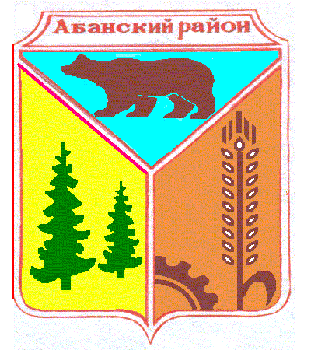

Долгомостовский сельский Совет депутатов
Абанского района Красноярского края

РЕШЕНИЕ

01.12.2020 с. Долгий Мост № 6-15Р

Об утверждении отчета главы
Долгомостовского сельсовета
о результатах деятельности
администрации Долгомостовского сельсовета за 10 месяцев 2020года

В соответствии с Федеральным законом № 131-ФЗ от 06.2003 г. «Об общих принципах организации местного самоуправления в Российской Федерации» и Уставом Долгомостовского сельсовета, Абанского района, Красноярского края, Долгомостовский сельский Совет депутатов РЕШИЛ:
1.Утвердить отчет главы Долгомостовского сельсовета о результатах деятельности администрации Долгомостовского сельсовета за 10 месяцев 2020года согласно приложению.
2.Настоящее решение подлежит обнародованию, размещению на официальном сайте администрации Долгомостовского сельсовета
3.Опубликовать решение в газете "Ведомости Долгомостовского сельсовета».

Председатель Долгомостовского сельского Совета депутатов О.А.Голощапов
Глава Долгомостовского сельсовета Н.И.Шишлянникова

